[**secying**](http://www.cnblogs.com/secying/)

[**FTP服务器配置以及访问**](http://www.cnblogs.com/secying/archive/2013/03/16/2963614.html)

在这里以win7系统为例。

### 一、FTP服务器功能打开

1、打开【控制面板】→【程序】→【打开或关闭Windows功能】→出现以下界面：

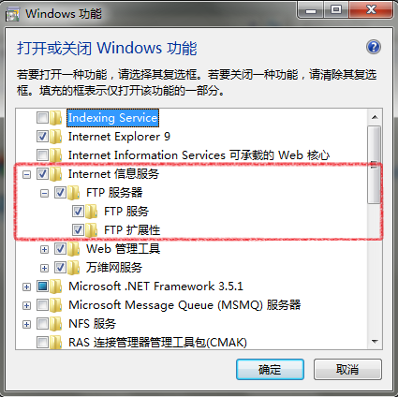

2、一定要将树形目录【Internet信息服务】展开，然后将【FTP服务器】目录展开（注意的是所有其他配置在这里都要一层层展开才可以勾选住子目录），勾选中红色框的部分。

3、点击确定按钮，此时FTP服务器安装完毕。

### 二、配置FTP服务器站点

1、在电脑的任何盘符下创建FTP站点指定的目录（例如：E:\FTP），该目录下有很多子目录供访问，上传和下载。

2、【windows键+R】→运行界面输入“inetmgr”,即可以打开IIS管理器

3、点击【网站】右键→选择【添加FTP站点】出现信息配置界面

4、信息配置界面

　　①、在界面中输入FTP站点名称（随意取一个名称，例如：FTP）

　　②、在内容目录的物理路径中，点击添加按钮指定到在【1、】步骤中创建的目录

　　③、点击【下一步】出现绑定和SSL设置界面

5、绑定和SSL设置界面

　　①、绑定IP地址：输入该电脑的IP地址，默认端口是21，如果21被占用即可以随意输入其它未使用的值。

　　②、将SSL中的【允许】勾选。

　　③、其它默认设置点击。

　　④、点击【下一步】出现身份验证和授权信息界面。

6、身份验证和授权信息界面

　　①、身份验证选择【一般】

　　②、授权选择【所有用户】，勾选【写入】即可以上传文件到FTP服务器站点，勾选【读取】即可以从FTP服务器站点下载文件。在这里个都勾选即可以上传下载。

　　③、点击【完成】按钮即完成FTP服务站点的建立。

7、在FTP服务器上创建访问FTP服务器的用户名和密码

　　【我的电脑或计算机】右键→【管理】出现计算机管理界面：

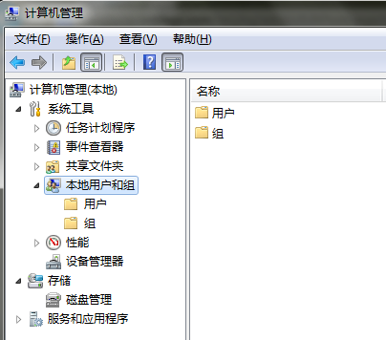

　　点击【用户】右键，创建新用户：

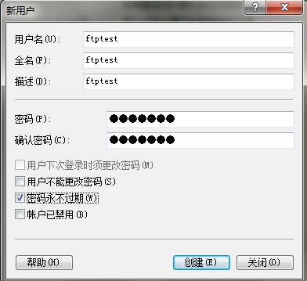

　　按照上面界面输入信息，点击【创建】按钮，即可以创建了新用户ftptest。

　　注意：由于新创建的用户，它的默认分组是在【Users】里，有任何权限，为了安全起见，打开组Users将新建的该用户删除。【删除不影响登陆】

此时我们就可以用新建的用户来登录刚刚创建的FTP服务站点了。在电脑目录地址栏输入[FTP://IP](ftp://ip/)地址：端口号（FTP服务器创建时设定的端口号），即可以弹出用户名密码输入界面，在该界面输入此前创建的用户名ftptest，密码ftptest，即可以进入FTP服务器站点。